Program Studi Teknik Informatika
Sekolah Teknik Elektro dan Informatika
Institut Teknologi Bandung

Tugas Besar II IF4020 Kriptografi
Sem. II Tahun 2013/2014

Perancangan, Implementasi, dan Aplikasi
Algoritma Enkripsi Baru Berbasis Block Cipher

Tujuan:
- Merancang algoritma enkripsi block cipher
- Mengimplementasikan algoritma yang dihasilkan pada point 1 sebagai aplikasi desktop dengan mode ECB (Electronic Code Book), CBC (Cipher Block Chaining), CFB (Cipher Feedback) n-bit, dan OFB n-bit untuk blok data n-bit.
- Mengaplikasikan algoritma block cipher sebagai program plug-in pada program aplikasi lain.

Deskripsi tugas:

1. Bagian I : Aplikasi Desktop (Nilai maks: 85)
Pada Tugas Besar ke-2 ini anda berlaku sebagai seorang kriptografer, yaitu orang yang merancang sebuah algoritma enkripsi ”baru” seperti block cipher yang sudah dipublikasikan (DES, RC5, Rijndael, GOST, Bloffish, dll). Skema algoritma blok cipher adalah Gambar 1.

Enkripsi: Dekripsi:

Blok Plainteks P Blok Cipherteks C
P = (p₁, p₂, …, p_{m}) C = (c₁, c₂, …, c_{m})

Kunci K E Kunci K D

Blok Cipherteks C Blok Plainteks P
C = (c₁, c₂, …, c_{m}) P = (p₁, p₂, …, p_{m})

Gambar 1 Skema enkripsi dan dekripsi pada cipher blok

Anda harus merancang fungsi E dan D yang sekompleks mungkin sehingga algoritma enkripsi menjadi sangat sukar dipecahkan (mengacu kepada prinsip diffusion dan confusion dari Shannon). Fungsi E dan D (keduanya identik) harus melibatkan:
- Operasi substitusi dan transposisi (keduanya beroperasi dalam bit atau dalam hexadesimal). Aturan substitusi dan transposisi diserahkan kepada anda untuk mendefinisikannya (dapat menggunakan tabel substitusi dan tabel permutasi). Rancangan fungsi E dan D harus dijelaskan di dalam laporan tugas
- Untuk menambah kerumitan, maka gunakan struktur Jaringan Feistel.
- Untuk memberikan efek diffusion, terapkan cipher berulang, yaitu untuk setiap blok bit, fungsi E atau D dikerjakan sejumlah kali (round), seperti pada Gambar 2. Algoritma blok cipher anda yang “baru” harus dapat dioperasikan dalam mode ECB, CBC, dan CFB 8-bit untuk blok data n-bit (misalnya, untuk CFB 8-bit, panjang blok 64 bit). Jaringan Feistel digunakan di dalam pengulangan ini.

i = 1, 2, …, n

E/D K_{i}

Gambar 2 Skema cipher berulang untuk setiap blok bit yang dienkripsi/dekripsi

Hal-hal lain yang perlu diperhatikan adalah sebagai berikut:
- Algoritma kriptografi simetri block cipher yang diimplementasikan dapat melakukan proses enkripsi/dekripsi terhadap blok-blok data. Ukuran blok data minimal 64-bit (setara dengan 8 karakter). Panjang blok otomatis diketahui dari panjang kunci yang diberikan oleh pengguna program.
- Panjang kunci (K) harus sama dengan panjang blok yang dispesifikasikan.
- Khusus untuk mode CBC, initialiazation vector (IV) dibangkitkan secara acak oleh program (pengguna tidak perlu memasukkan IV, pengguna cukup memasukkan mode blok cipher dan kunci saja).
- Bahasa pemrograman yang digunakan diharapkan menekankan antarmuka yang memudahkan pengguna (user friendly) sehingga diharapkan memilih perangkat (tools) pemrograman yang mendukung grafis. Lingkungan pemrograman dapat berada pada lingkungan windows atau linux. Kakas pemrograman yang digunakan bebas.
- Program yang dibuat mampu menangani:
  - Proses enkripsi menerima nama arsip plainteks, kunci (K). Kunci K merupakan string alfanumerik yang dibaca dari papan ketik.
  - Proses dekripsi menerima nama arsip cipherteks dan kunci (K). Ukuran blok, mode, dan IV seharusnya tidak perlu menjadi masukan untuk proses dekripsi (dengan kata lain, ukuran blok, mode, dan IV sebaiknya disimpan di dalam header arsip cipherteks. Jangan menyimpan kunci di dalam arsip cipherteks!).
  - Arsip yang dienkripsi adalah sembarang arsip dengan format apa pun (arsip text, arsip word, arsip spread sheet, arsip gambar, arsip database, executable file, dan sebaginya).
  - Menampilkan dan menyimpan arsip hasil enkripsi dan hasil dekripsi. Jadi, anda harus juga membuat editor sederhana yang hanya berfungsi menampilkan karakter-karakter hasil enkripsi/dekripsi (tidak dapat melakukan editing). Perhatikan bahwa jika arsip yang dienkripsi bukan arsip text, maka hasil enkripsinya tidak dapat dibuka oleh program aplikasi yang bersesuaian karena header file juga ikut terenkripsi. Namun karakter-karakter hasil enkripsinya masih dapat ditampilkan ke editor sederhana di atas. Khusus arsip text (tanpa format), hasil enkripsi maupun dekripsinya dapat dibuka oleh editor sederhana ini tanpa masalah. Contoh program dari angkatan sebelumnya dapat dijadikan acuan (download berkas exe-nya di http://mail.informatika.org/~rinaldi).
- Berkas executable yang didekripsikan harus dapat di-run kembali, berkas gambar (image) hasil dekripsi harus dapat dibuka kembali oleh aplikasi gambar, berkas musik/video hasil dekripsi harus dapat dimainkan kembali oleh media player.
2. Bagian II: Program Add-in (Nilai maks: 20)

Aplikasikan block cipher anda (dengan salah satu mode yang anda tetapkan -- ECB, CBC, CFB, atau OFB) menjadi sebuah aplikasi add-in (atau plug-in) pada salah satu dari program aplikasi berikut:
- Notepad
- Microsoft Word
- Microsodt Excel
- Instat messenger seperti Yahoo! Messenger, Pidgin, dll

Contoh yang sudah pernah dikembangkan oleh mahasiswa IF (Agus Hilman Majid, IF 2000) adalah program add-in enkripsi, dekripsi, dan digital signature dengan algoritma ElGamal pada aplikasi Microsoft Word:

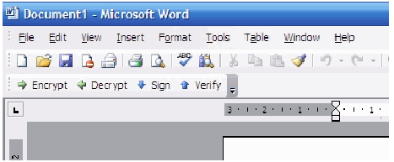

Dengan meng-klik ikon Encryp atau Decrypt, maka dokumen Word yang sedang dibuka dapat dienkripsi dan disimpan. Sebaliknya, jika meng-klik ikon Decrypt, maka dikumen yang terenkripsi dapat didekripsi kembali.

Berikut ini dikutip dari laporan Tugas Akhir Agus Hilman Majid:

Untuk implementasi add-in, anda dapat menggunakan Visual Studio Tools for Office (VISTO). VISTO adalah framework aplikasi berbasis .NET untuk membangun aplikasi di atas Office, dalam hal ini menjadi add-i aplikasi di dalam program pengolah kata. Untuk bisa menggunakan VISTO hasrus diinstalasi lebih dahulu kemudian akan ada tipe project baru pada Visual Studio yaitu jenis Office Project.

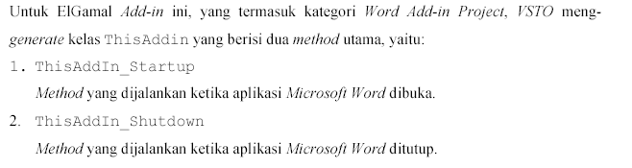
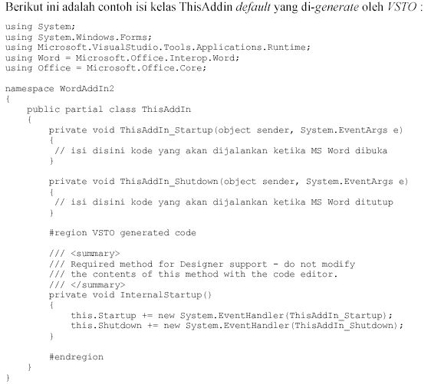

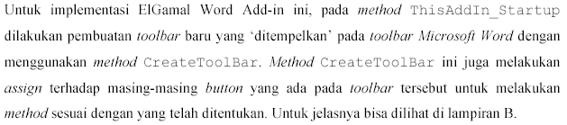

Prosedur Pengerjaan
- Tugas dikerjakan secara berkelompok (1 kelompok @ 3 orang).
- Waktu pengumpulan tugas: paling lambat 4 April 2014 sebelum pukul 17.00 di Lab IRK). Terlambat menyerahkan tugas, nilai = 0.
- Yang diserahkan pada saat pengumpulan antara lain:
  - Disket atau CD yang berisi program sumber (source code), arsip siap eksekusi (executable file) (termasuk semua .dll jika ada), dan arsip-arsip contoh untuk enkripsi/dekripsi.
  - Laporan yang memiliki sistematika sebagai berikut :
    - Teori singkat (kriptografi, terutama blok cipher, mode ECB, CBC, CFB, dan OFB).
    - Perancangan dan Implementasi, termasuk : rancangan fungsi E dan D yang anda usulkan, modularisasi program, program add-in, struktur data, keterangan tentang header arsip cipherteks, antarmuka, lingkungan pengembangan, dll. Cantumkan juga pembagian tugas antar anggota kelompok dalam bab ini.
    - Pengujian program dan analisis hasil. Uji program dengan bermacam-macam arsip. Lakukan juga pengujian untuk mengukur tingkat keamanan algoritma (misal: pengubahan 1 bit plainteks/cipherteks, penambahan blok cipherteks semu, penghilangan satu/lebih blok cipherteks, dsb.Anda boleh menggunakan aplikasi lain untuk melakukan pengubahan tesrebut, seperti Edit Plus, Ultra Edit, Norton Utilities, dsb)
    - Kesimpulan dari hasil implementasi.
    - Tampilkan foto anda bertiga di cover laporan sebagai pengganti logo gajah.

Laporan dikumpulkan dalam bentuk hard copy dan soft copy dengan format *.pdf .

4. Penilaian tugas dilakukan pada saat demo.

